Departamento de Ed. Física y Salud
San Fernando College
Valdivia 1012

Guía n°2

I unidad
Habilidades motrices básicas en múltiples actividades deportivas y pre deportivas. Resolución de problemas al practicar juegos colectivos y deportes

Nombre del estudiante_____________________________ Curso: 5° básico___

Lee atentamente las definiciones

Deportes Colectivos
Son aquellos en los que existe cooperación entre dos o más compañeros y oposición a los deportistas contrarios, realizando una participación simultánea o alternativa de los jugadores, pudiendo compartir un espacio común y utilizar un objeto móvil.

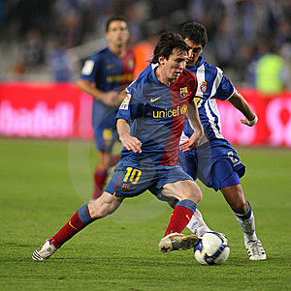
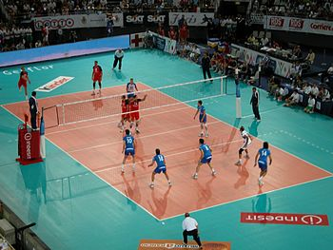

Deportes Individuales

Son aquellos en los que el deportista realiza una actividad el solo, para superar un objetivo medible por el tiempo (carreras de atletismo, moto ciclismo) la distancia (lanzamiento de peso, jabalina, saltos en esquí) una ejecución técnica (natación sincronizada, saltos de trampolín) o precisión y control de un gesto (tiro con arco, billar, golf).

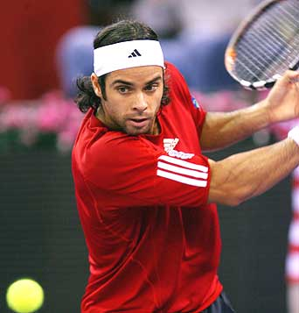
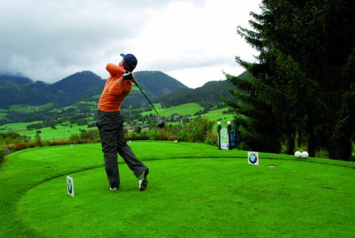

Responde lo siguiente:

1-Escribe cinco deportes colectivos:

2-Escribe cinco deporte que se practiquen individualmente

3-Nombra 5 deportes que habitualmente se han desarrollado en nuestro colegio:

4-Nombra 2 deportistas destacados en los siguientes deportes:

Futbol

Natación

Gimnasia artística

Voleibol

Atletismo

5-. Escribe 10 deportes Olímpicos y pega una imagen de cada uno.

